新桥街道中心幼儿园中四班幼儿活动状况记录表
2026.03.24
来园情况：
今日我们中四班来了22名小朋友，有1名小朋友请了事假。
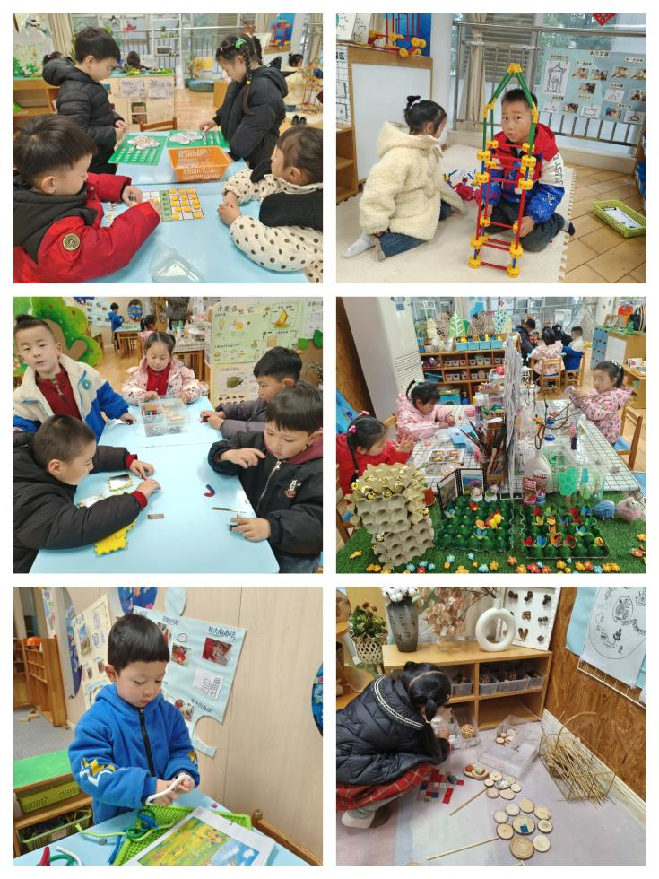
薛宇程、汤语桐、宋陈凯、李泓硕、韩雨彤、刘瑞麟小朋友能高高兴兴进入班级，和老师打招呼，并进行签到，整理好自己的物品后去选择区域游戏。

区域游戏
今天区域游戏时间，孩子们根据自己的想法选择了自己喜欢的游戏，并能按照游戏规则进行尝试探索。有的在桌面建构玩扭扭棒；有的小朋友在益智区挑战《春日连连看》《拼草地》；万能工匠区域的小朋友在制作大楼；还有的小朋友在自然材料区进行拼搭；有的在科探区玩磁铁和谁做朋友的游戏；有的小朋友在美工区玩粘土……每个孩子都沉浸在自己的游戏中，享受着游戏带来的快乐。老师们在旁边观察指导，确保孩子们的游戏安全，同时也在适时地引导孩子们在游戏中学习和成长。
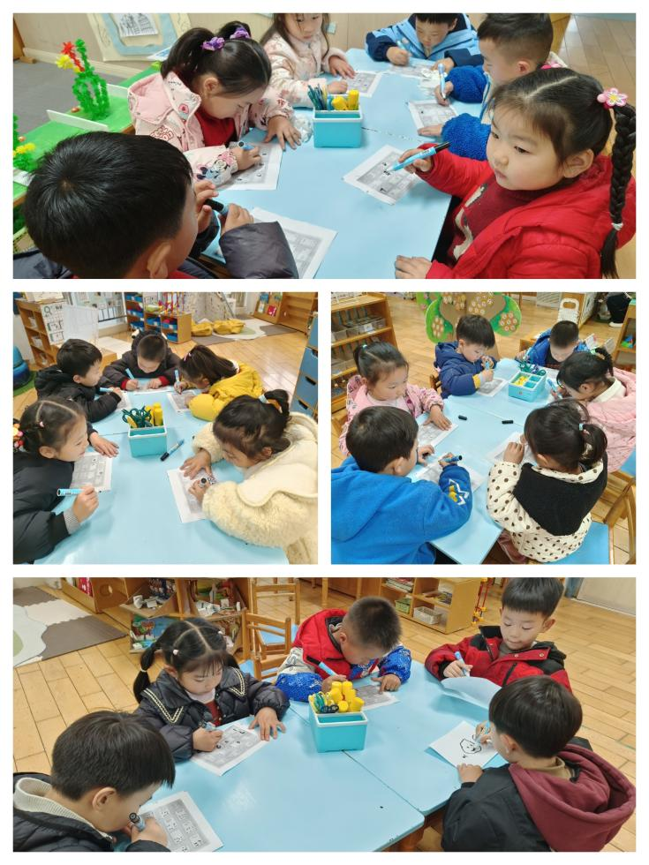

集体活动及生活活动情况：
数学：给春天的信
《给春天的信》是一节关于数量的数学活动，活动中涉及到知识点有：感知9以内的数量、数字9的实际意义以及数物匹配。本次活动中的涉及的数物匹配与以往不同，它的卡片是以接龙的形式排列，因此需要根据前后卡片上的数字或者实物来进行推理空白处要填写的点的数量，对于幼儿来说有一定的难度，但同时可以培养幼儿的逻辑思维能力。活动中以游戏的形式开展，同时借助“春天的景色”和“寄信”这两个情景来激发幼儿的学习兴趣，让幼儿在游戏中运用多种方式感知9以内的数量，并让幼儿体会到数学活动的乐趣。
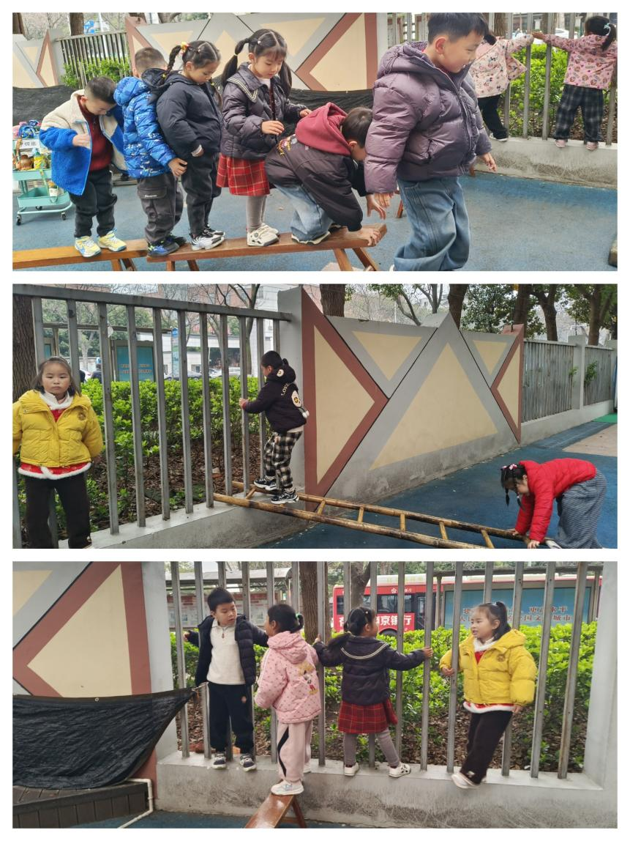
在之前的活动中幼儿已经感知过9以内的数量，对于数字9所表示的意义也有所了解，但是部分幼儿在数数时还是会受物体形式的影响出现漏数、重复数的现象。数物接龙的游戏幼儿在之前的活动中接触过，但是部分幼儿逻辑思维能力较弱，无法进行联系判断，导致出现错误，在本次活动中需要特别关注。汤语桐、宋陈凯、韩雨彤、刘瑞麟、吴锦奕、顾奕凯、张艺彤、代霄、陆博渊、吴沐萱、冯育泽巩固认识数字9，进一步了解其实际意义；李泓硕、薛宇程、祝嘉沁、吴沐泽、孙堇禾、万弘一、刘语辰、黄宇骞、刘芊雅、刘若熙、谌昱昕正确感知9以内的数量，并能准确进行数物匹配。

户外活动：
今天上午我们的户外区域是平衡区，小朋友们利用平衡木、竹梯、垫子等组成了游戏场地进行游戏。孩子们根据自己的能力选择了不同难度的平衡路径。有的小朋友小心翼翼地在低矮的平衡木上行走，双手张开保持平衡，脸上带着专注的神情。活动中，孩子们不仅锻炼了身体的平衡能力和协调性，还学会了互相加油打气。

生活活动情况：
1.午餐情况：
今天的午饭吃的是小米饭、蒜蓉虾煲、大白菜炒香干、罗宋汤。今天大部分小朋友都很喜欢今天的菜品，能主动拿起勺子大口吃饭，不挑食不剩饭。其中汤语桐、刘瑞麟吃饭速度较快，且桌面保持得非常干净。餐后，孩子们都能主动将餐具放到指定位置，并自己用小毛巾擦嘴擦手。

2.午睡情况：
午睡时间，小朋友们在老师的引导下，有序地脱衣、上床。薛宇程、万弘一小朋友入睡有些困难，最后在老师的陪护下睡着了。

家园合作：
1.指甲过长容易藏污纳垢，请定期检查幼儿的指甲及时修剪，养成良好的卫生习惯。
2.动态上的照片，仅作为老师观察时的随拍，并不是所有孩子的照片都会呈现。

